**Аналоги:**

1. «Вордли»

В этой игре будет дано поле 5х6 и клавиатура для разгадки слова из 5 букв. На разгадку выдано 6 попыток. При победе или поражении предлагается сыграть ещё раз.

**Достоинства:**

* *Доступность*
* Игра полностью бесплатная и есть почти на всех платформах.

**Недостатки:**

* *Ограничение*

Иногда 6 попыток мало для разгадывания слова, что вызывает разочарование

* Нет рейтинга побед

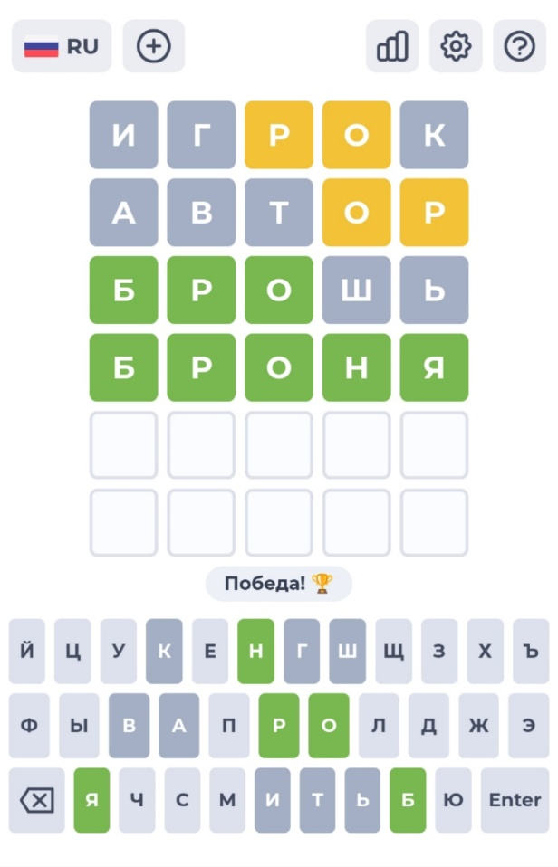 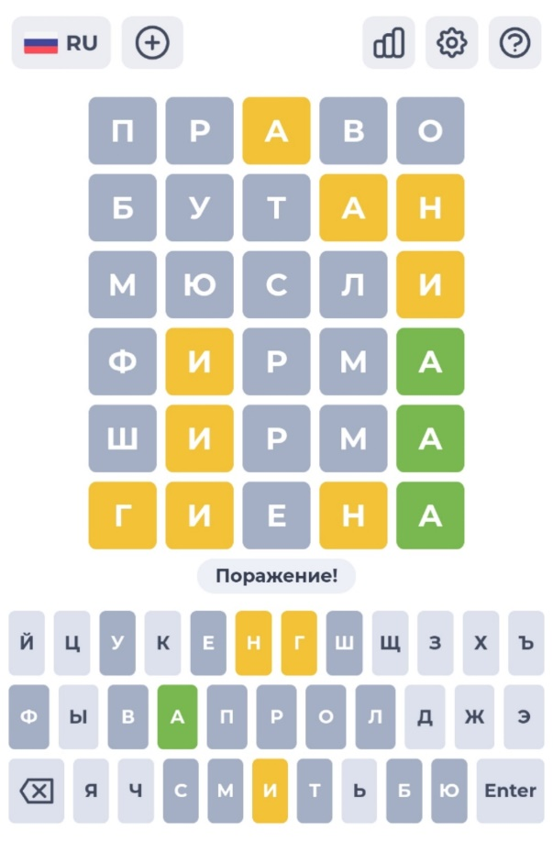

1. «Пять букв»

В этой игре будет дано поле 5х6 и клавиатура для разгадки слова из 5 букв. На разгадку выдано 6 попыток. При победе или поражении предлагается сыграть ещё раз.

**Достоинства:**

* *Подсказки*
* Можно использовать подсказки, но за просмотр рекламы
* Присутствует описание правил, турнирная таблица и почта для связи с создателем.

**Недостатки:**

* *Долгая загрузка*
* *Маленькая клавиатура*

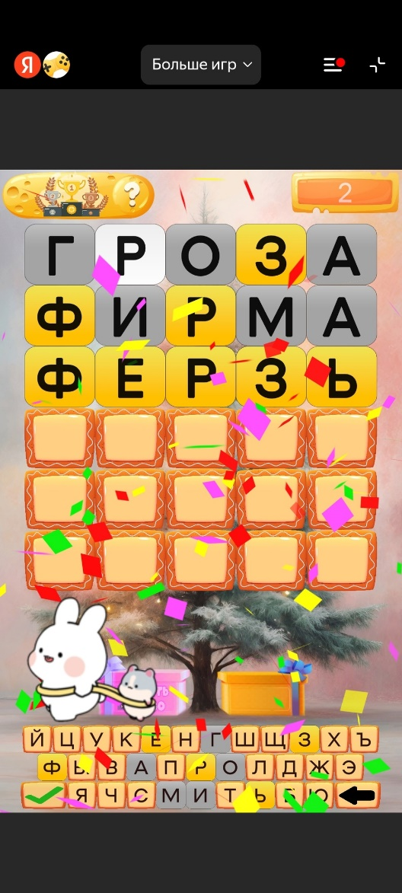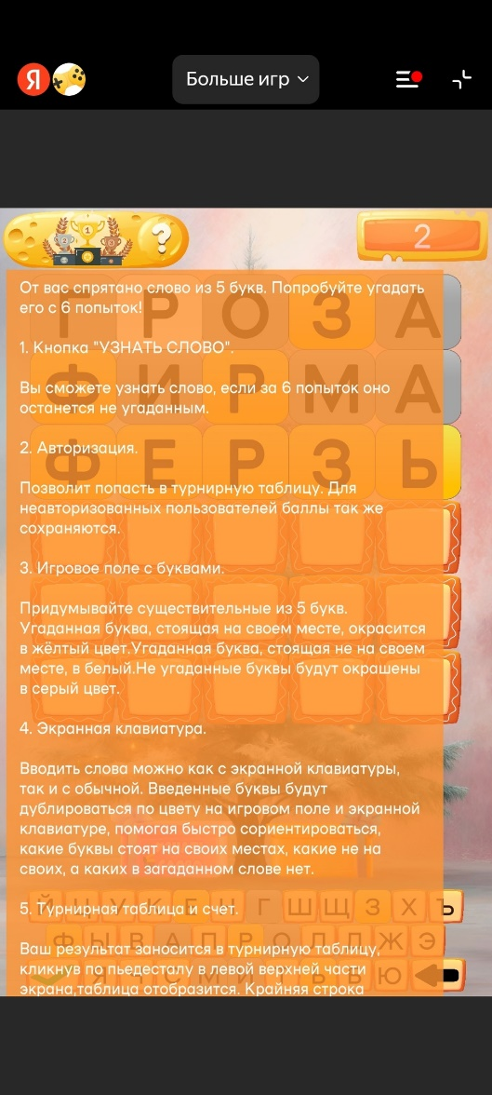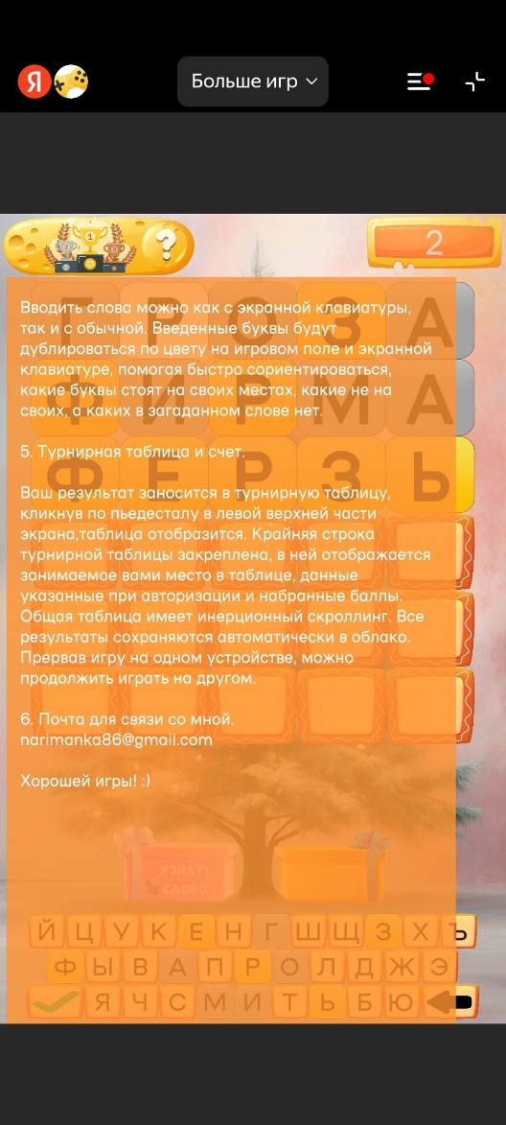

1. «Угадай слово за 5 попыток»

Достоинства:

* Правила и описание игры
* Присутствует результат игры после победы, показывающий затратное время и общее количество игр
* Удобная клавиатура
* Можно загадать своё слово и отправить игру ссылкой
* Можно настроить слово (от 4 до 6 букв), цветовую схему и клавиатуру

Недостатки:

* Есть слова, которые не знает игра
* 5 попыток на разгадку в отличии от первых двух игр

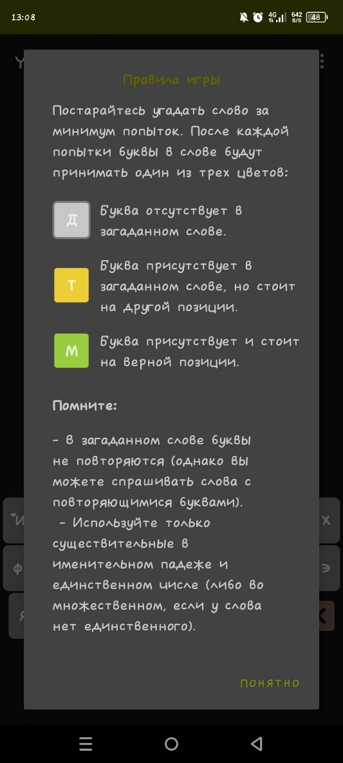 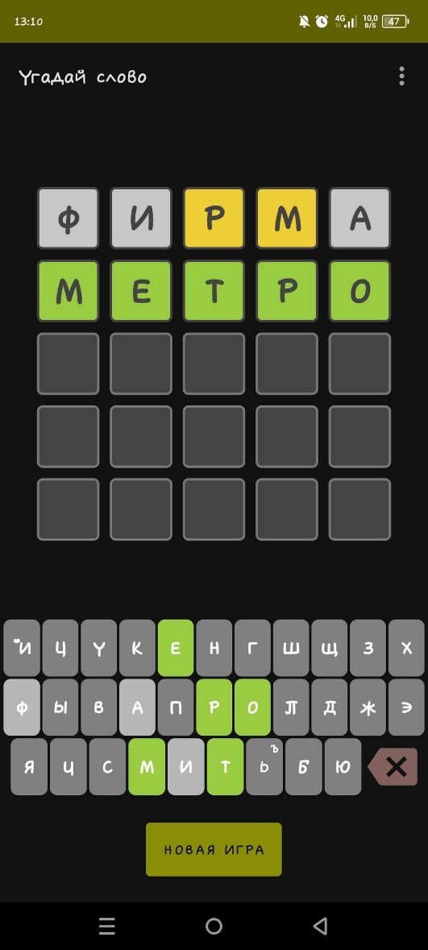 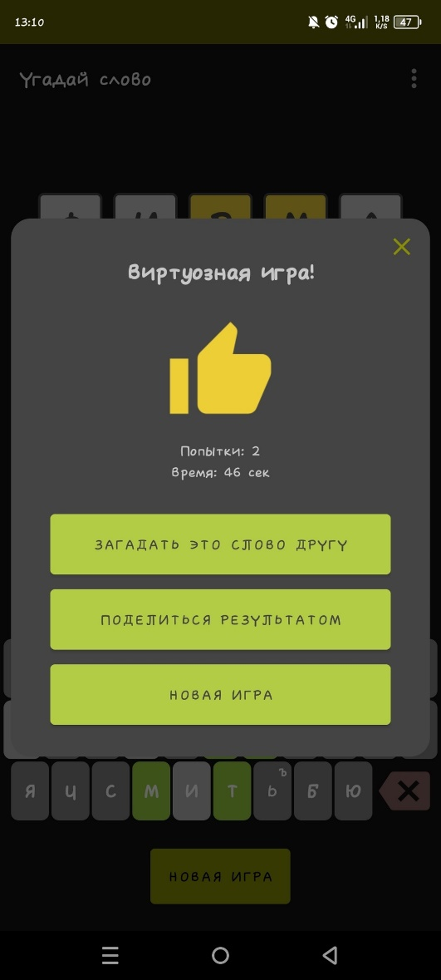

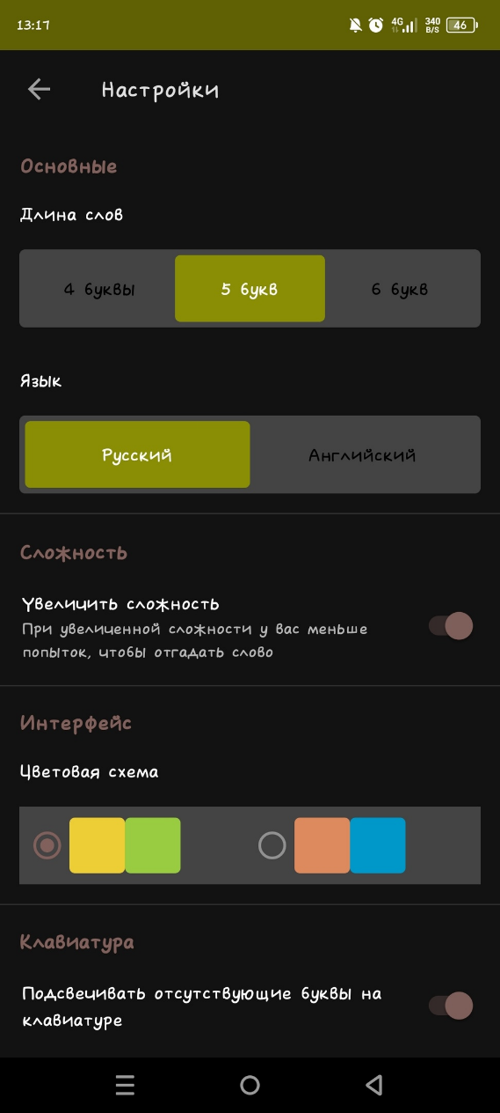

Список требований к игре «5 букв»

* Удобный и простой интерфейс
* Правила и описание игры
* Настройка звука и музыки
* Кол-во раундов и кол-во побед
* Возможность ввести имя игрока
* Окраска букв

*Различная цветовая гамма для обозначения правильных букв и букв, которые находятся не на своём месте.*

Дизайн интерфейса

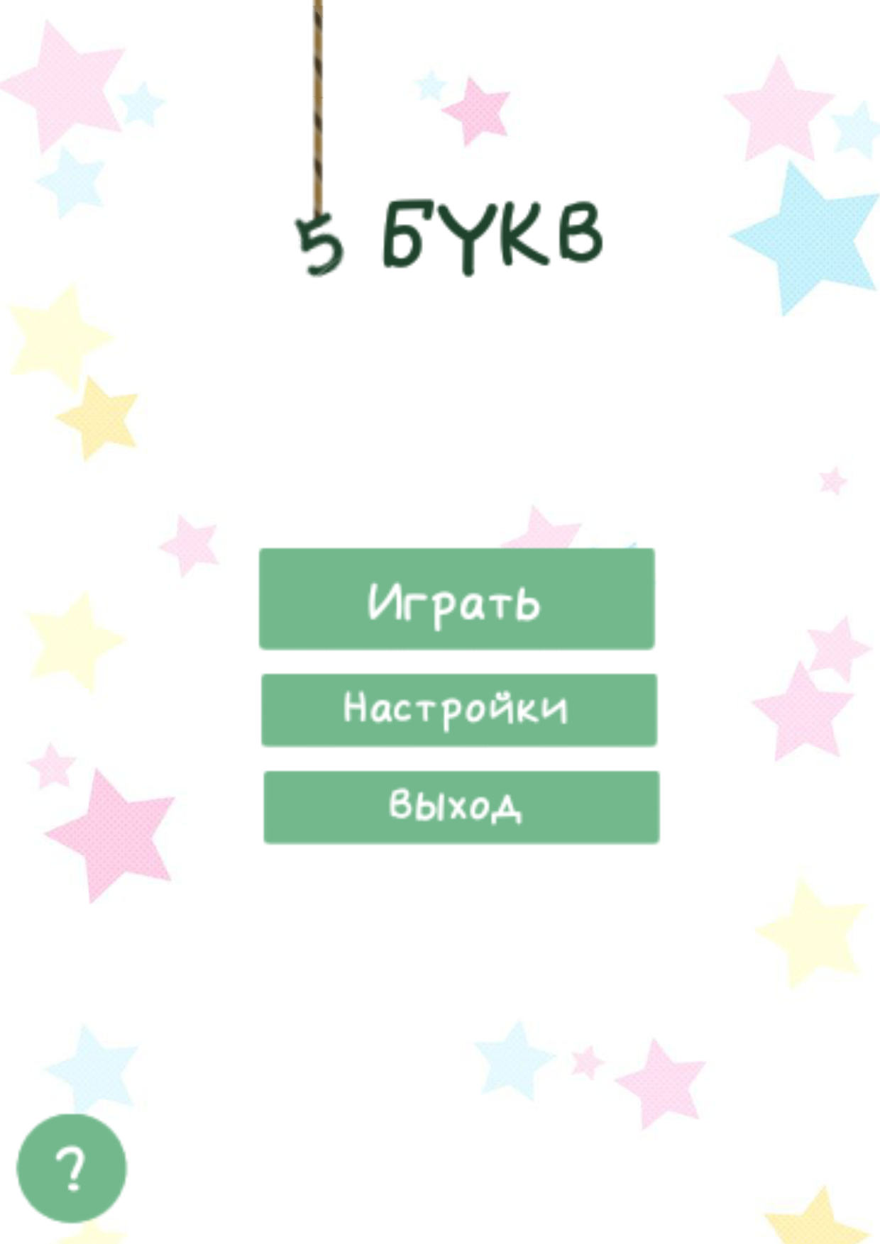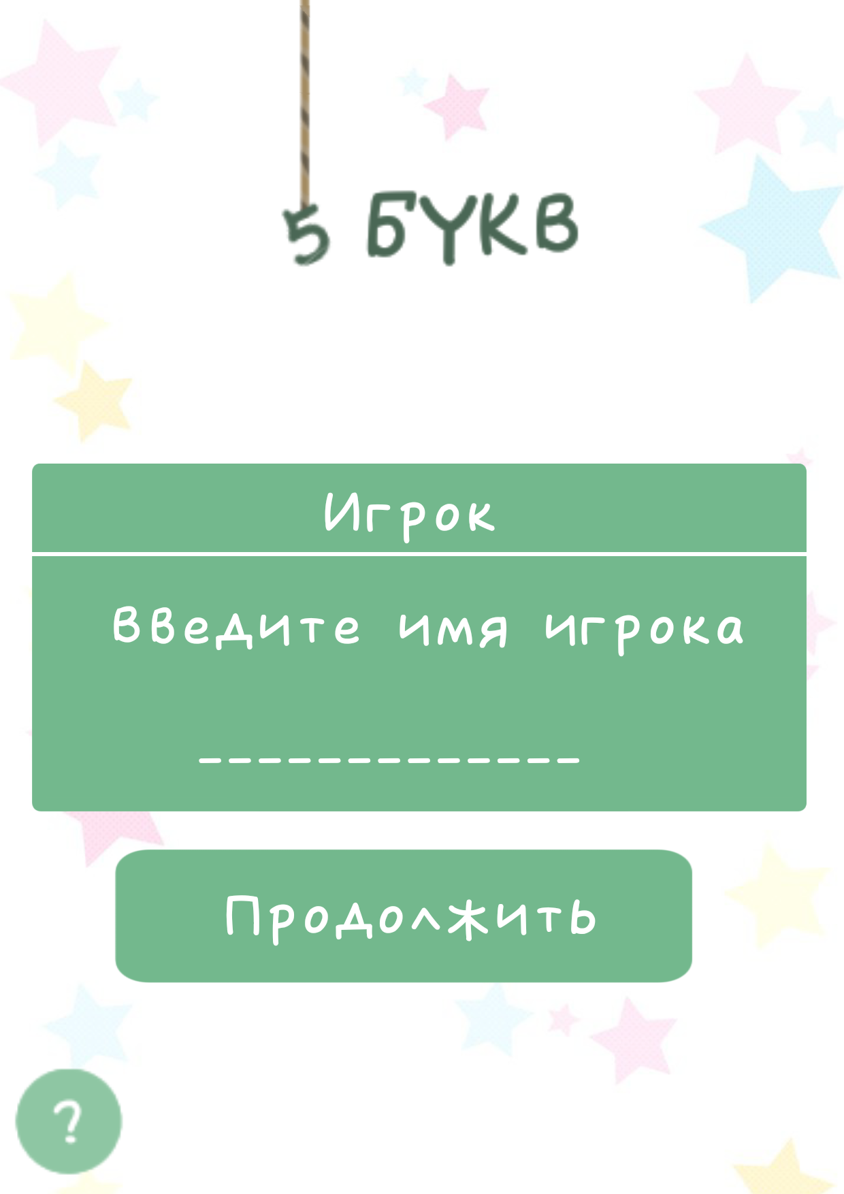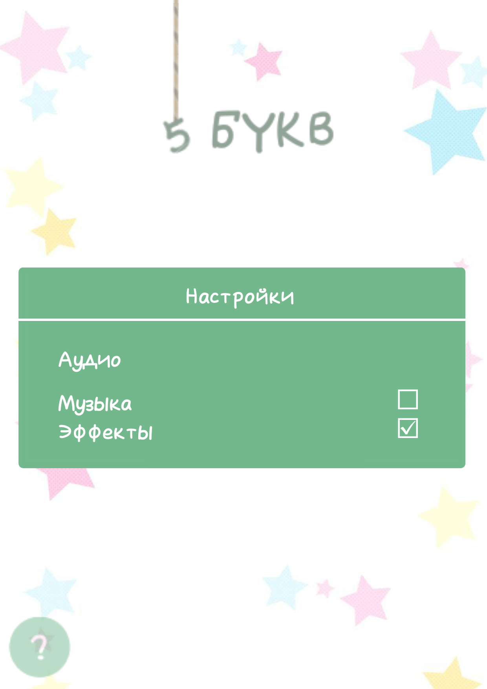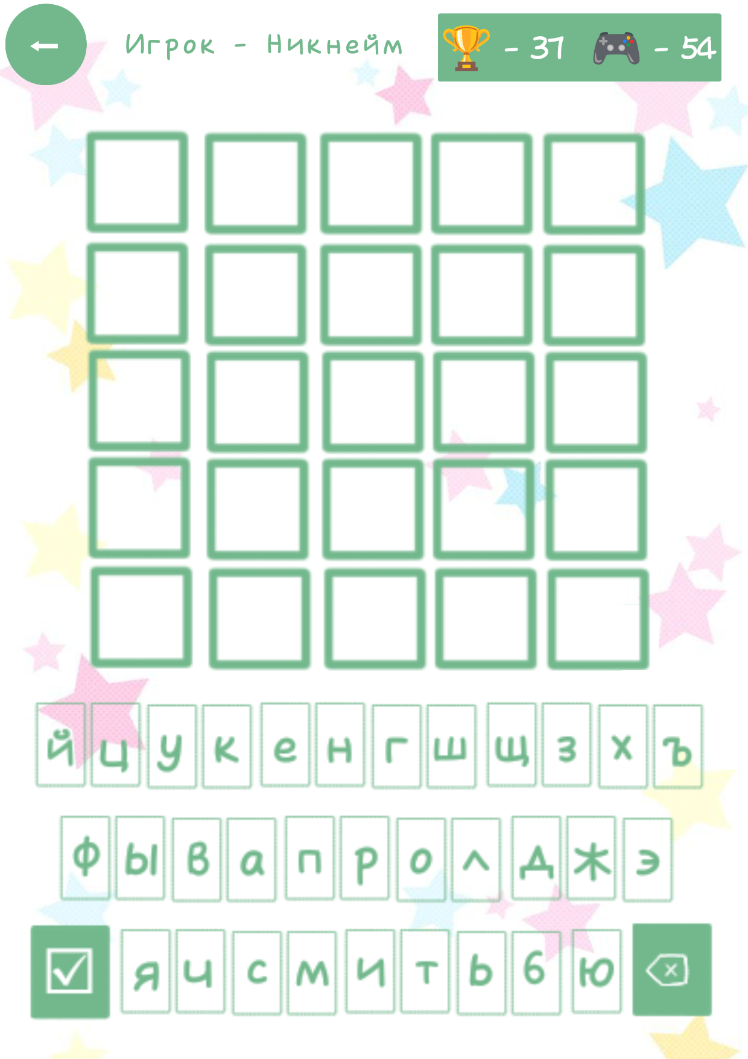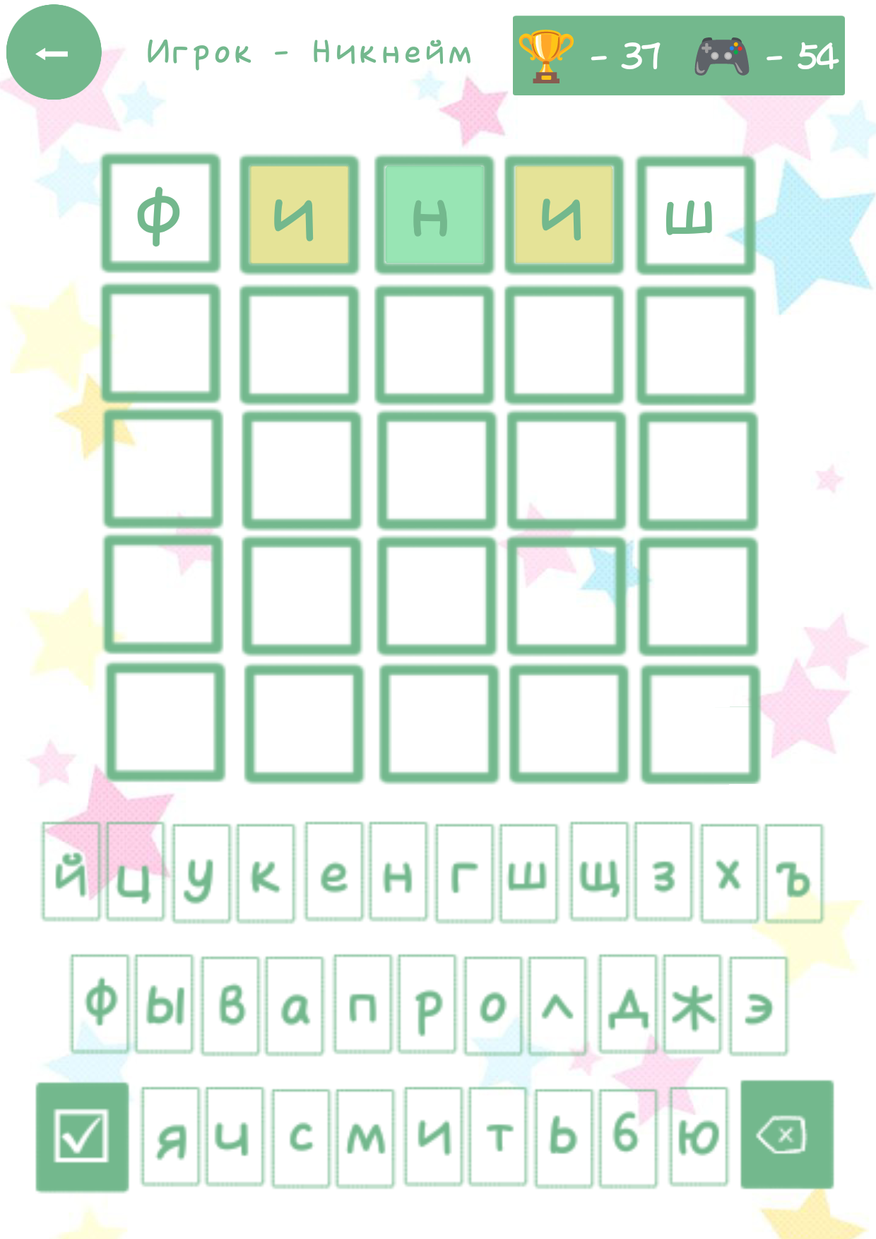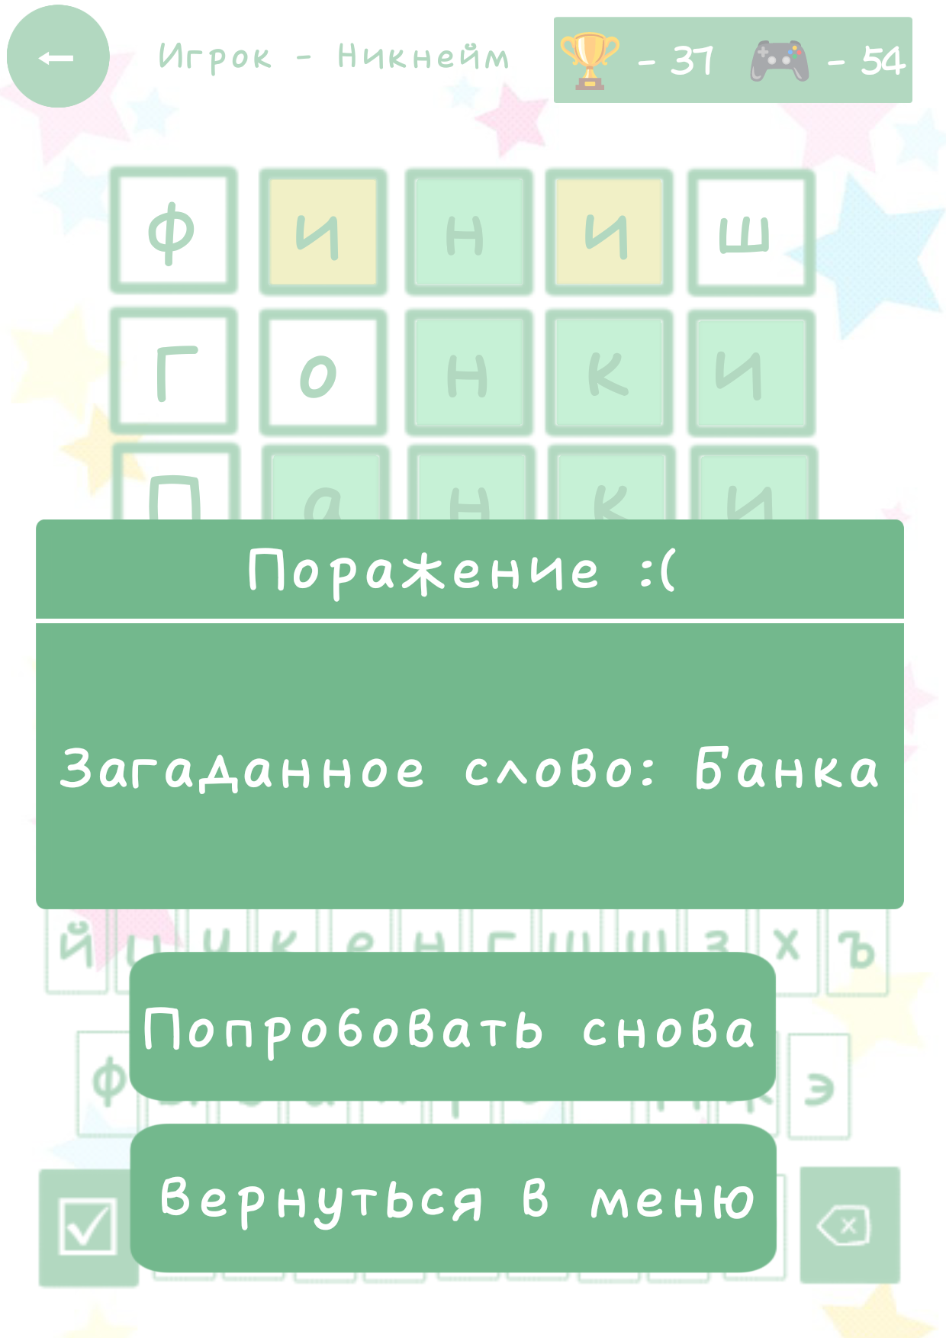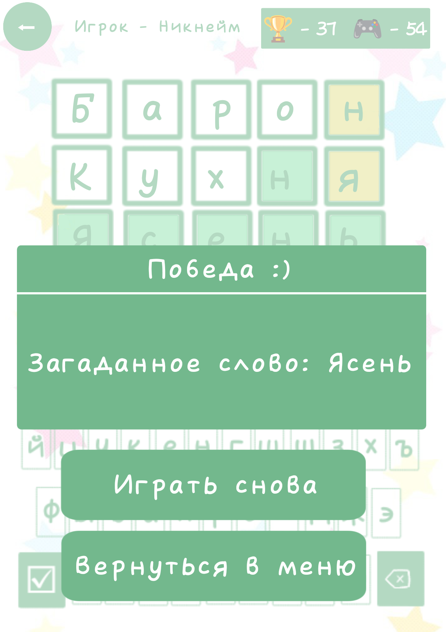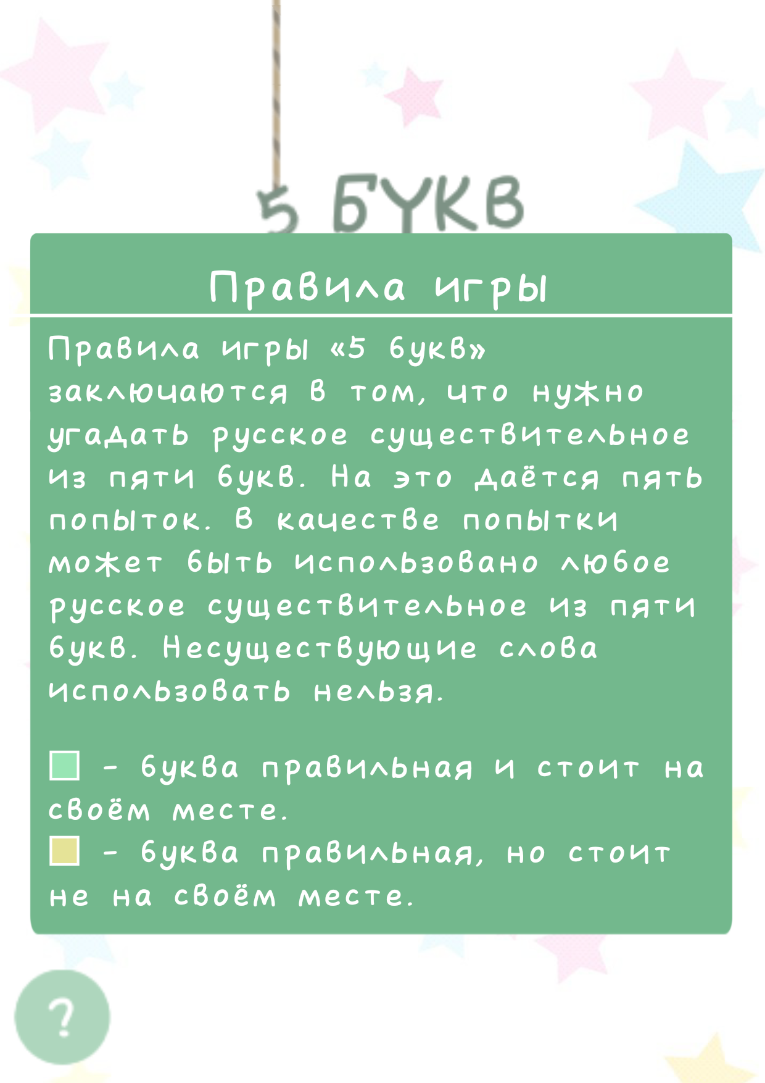

Алгоритмы

1. Описание.

Заходим в игру и видим в меню кнопки «играть», «настройки», «выход» и «?».

Сперва стоит нажать на знак вопроса. Откроется окно с описанием и правилами игры, а также цветовая гамма правильных и полуправильных букв.

Далее нажимаем на «настройки» где есть возможность выключить/включить музыку и звуки эффектов.

Наконец переходим к кнопке «играть» и вам будет предложено написать имя игрока. После этого нажмите на кнопку «продолжить» и на экране появится поле 5х5, а внизу клавиатура. Слово уже будет загадано, вашей задачей будет только предположить это слово и писать его в поле. Если же ячейка с буквой будет окрашена в зелёный цвет, то вы угадали букву, и она стоит на своём месте, если же жёлтым, то не на своём и ячейка без цвета означает неправильную букву.

В случае, если слово было угадано, высветится окно с результатом, на котором будет написано загаданное слово и варианты кнопок, такие как «пробовать/играть снова», «вернуться в меню».

Результаты побед и общее кол-во игр будет отображено в верхнем правом углу перед именем игрока.

Блок-схемы

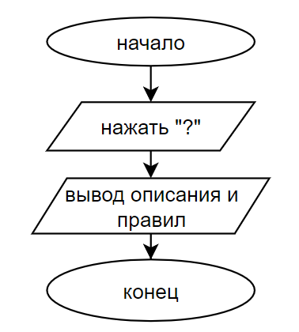

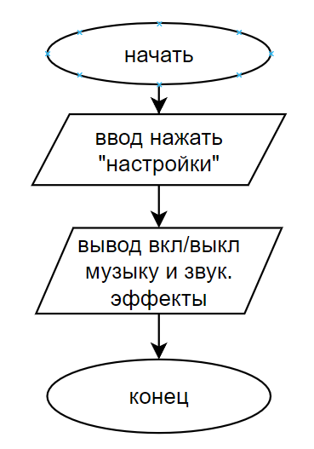

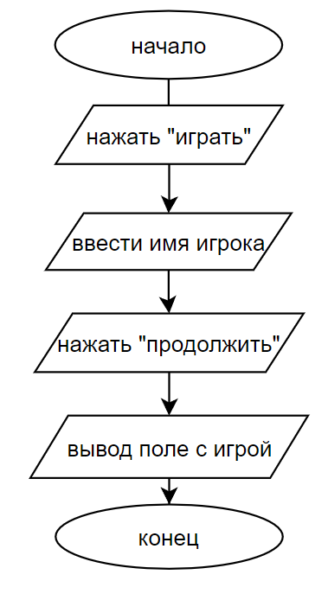

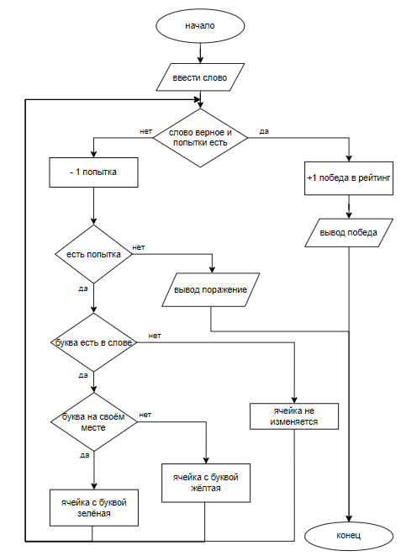

1. Описание языка программирования.

Для разработки кода используется язык программирования Python. Он обладает типизацией динамического строгого характера. Имеет автоматическое управление памятью, за счёт чего осуществляется повышение производительности контента, написанного на нём.

Библиотеки:

* SFML(Simple DirectMedia Layer);
* Pygame.

Используемые программы и приложения:

* *IbisPaint* – универсальное приложение для рисования, имеющее огромный функционал, в том числе работа с текстом, фигурами, цветом и пр.;
* *GitHub* – сервис для хостинга IT-проектов и их совместной разработки;
* *Draw.io* – бесплатный онлайн-сервис, который позволяет создавать и совместно редактировать диаграммы, различные схемы и прочие визуальные преставления данных;
* *Visual Studio Code* – редактор кода для различных языков программирования, разработанный компанией Microsoft.